Technologie
Niveau : 4ème .
EPI : Sciences, technologie et société : « la ville, lieu de tous les possibles ».
Compétences :
- Identifier un besoin et énoncer un problème technique, identifier les conditions, contraintes (normes et règlements) et ressources correspondantes.
- S’approprier un cahier des charges.
- Associer des solutions techniques à des fonctions.
- Imaginer des solutions en réponse au besoin.
- Traduire, a l’aide d’outils de représentation numérique, des choix de solutions sous forme de croquis, de dessins ou de schémas.
- Présenter a l’oral et a l’aide de supports numériques multimédia des solutions techniques au moment des revues de projet.
- Réaliser, de manière collaborative, le prototype d’un objet pour valider une solution.

Travail demandé :
Travail n°1 : identifier et énumérer les éléments de la ville en réponse avec l’œuvre. (1h)

Compléter un tableau représentant les fonctions :
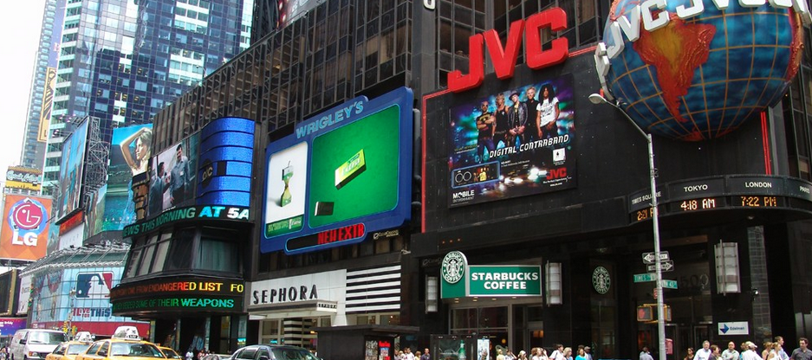
4
3
2
1
Times Square

Habitat et ouvrages | 1  LG | 2  Séphora | 3  Starbuks café | 4 JVC
Fonctions assurées

Travail n°2 : représenter à main levé la ville. (1h)

Travail demandé : faire un croquis de la future ville avec toutes les innovations imaginées.

Croquis :
Publicité hologramme, Véhicule volant autonome….Façade panneau solaire…..

Travail n°3 : représenter la ville avec un logiciel volumique 3D. (2h)

Travail avec le logiciel Sweet Home ou google Sketchup.
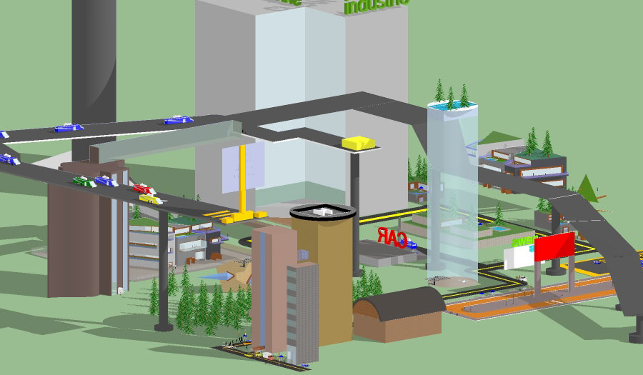
2
3
1
http://ac-grenoble.fr/college/mauberret.la_mure

Travail n°4 : fabriquer la maquette en carton plume (mousse) en respectant une échelle.

Etablir l’organigramme de fabrication en utilisant un tableur. Durée 1 séance.

Un organigramme est une représentation schématique des liens fonctionnels, organisationnels et hiérarchiques de la réalisation d’un objet technique. Une antériorité dans une réalisation est un état qui se situe avant dans le temps.
Dans un premier temps, nous allons identifier les opérations à réaliser pour chacun des éléments :
Je te demande de compléter le tableau ci-dessous, à partir de l'organigramme (1) et d'estimer le temps de la tâche à réaliser : A est antérieur à B.
 | Tâches | Code | Définition de la tâche | Contrôles à effectuer | Antériorités | Durée en minutes
B  A  T  I  M  E  N  T  .  .  . | Délimiter l’emplacement sur le terrain | A | A l’aide d’une règle et d’un crayon, on trace un la surface de la salle G | Vérifier les mesures | début | 10
B  A  T  I  M  E  N  T  .  .  . | Réaliser les murs | B | On trace à l’intérieur les lignes………………………..  (Quadrillage) | Vérifier les mesures | A | 120
B  A  T  I  M  E  N  T  .  .  . | Implanter la verdure | C | Dessiner et colorier en papier la verdure | Vérifier l’emplacement | B | 40
B  A  T  I  M  E  N  T  .  .  . | Construire les routes suspendues au toits | D | Prendre les mesures entre les batiments. Découper le papier. La largeur est libre de choix. Coller les bandes de papier entre deux batiments | Vérifier les mesures | C | 40
M
U
R
S

Travail n°5 : programmer une partie de la maquette.
Programmation : Chaque professeur te proposera de commander l’ouverture d’une porte ou autre avec une programmation. Durée 2h.

